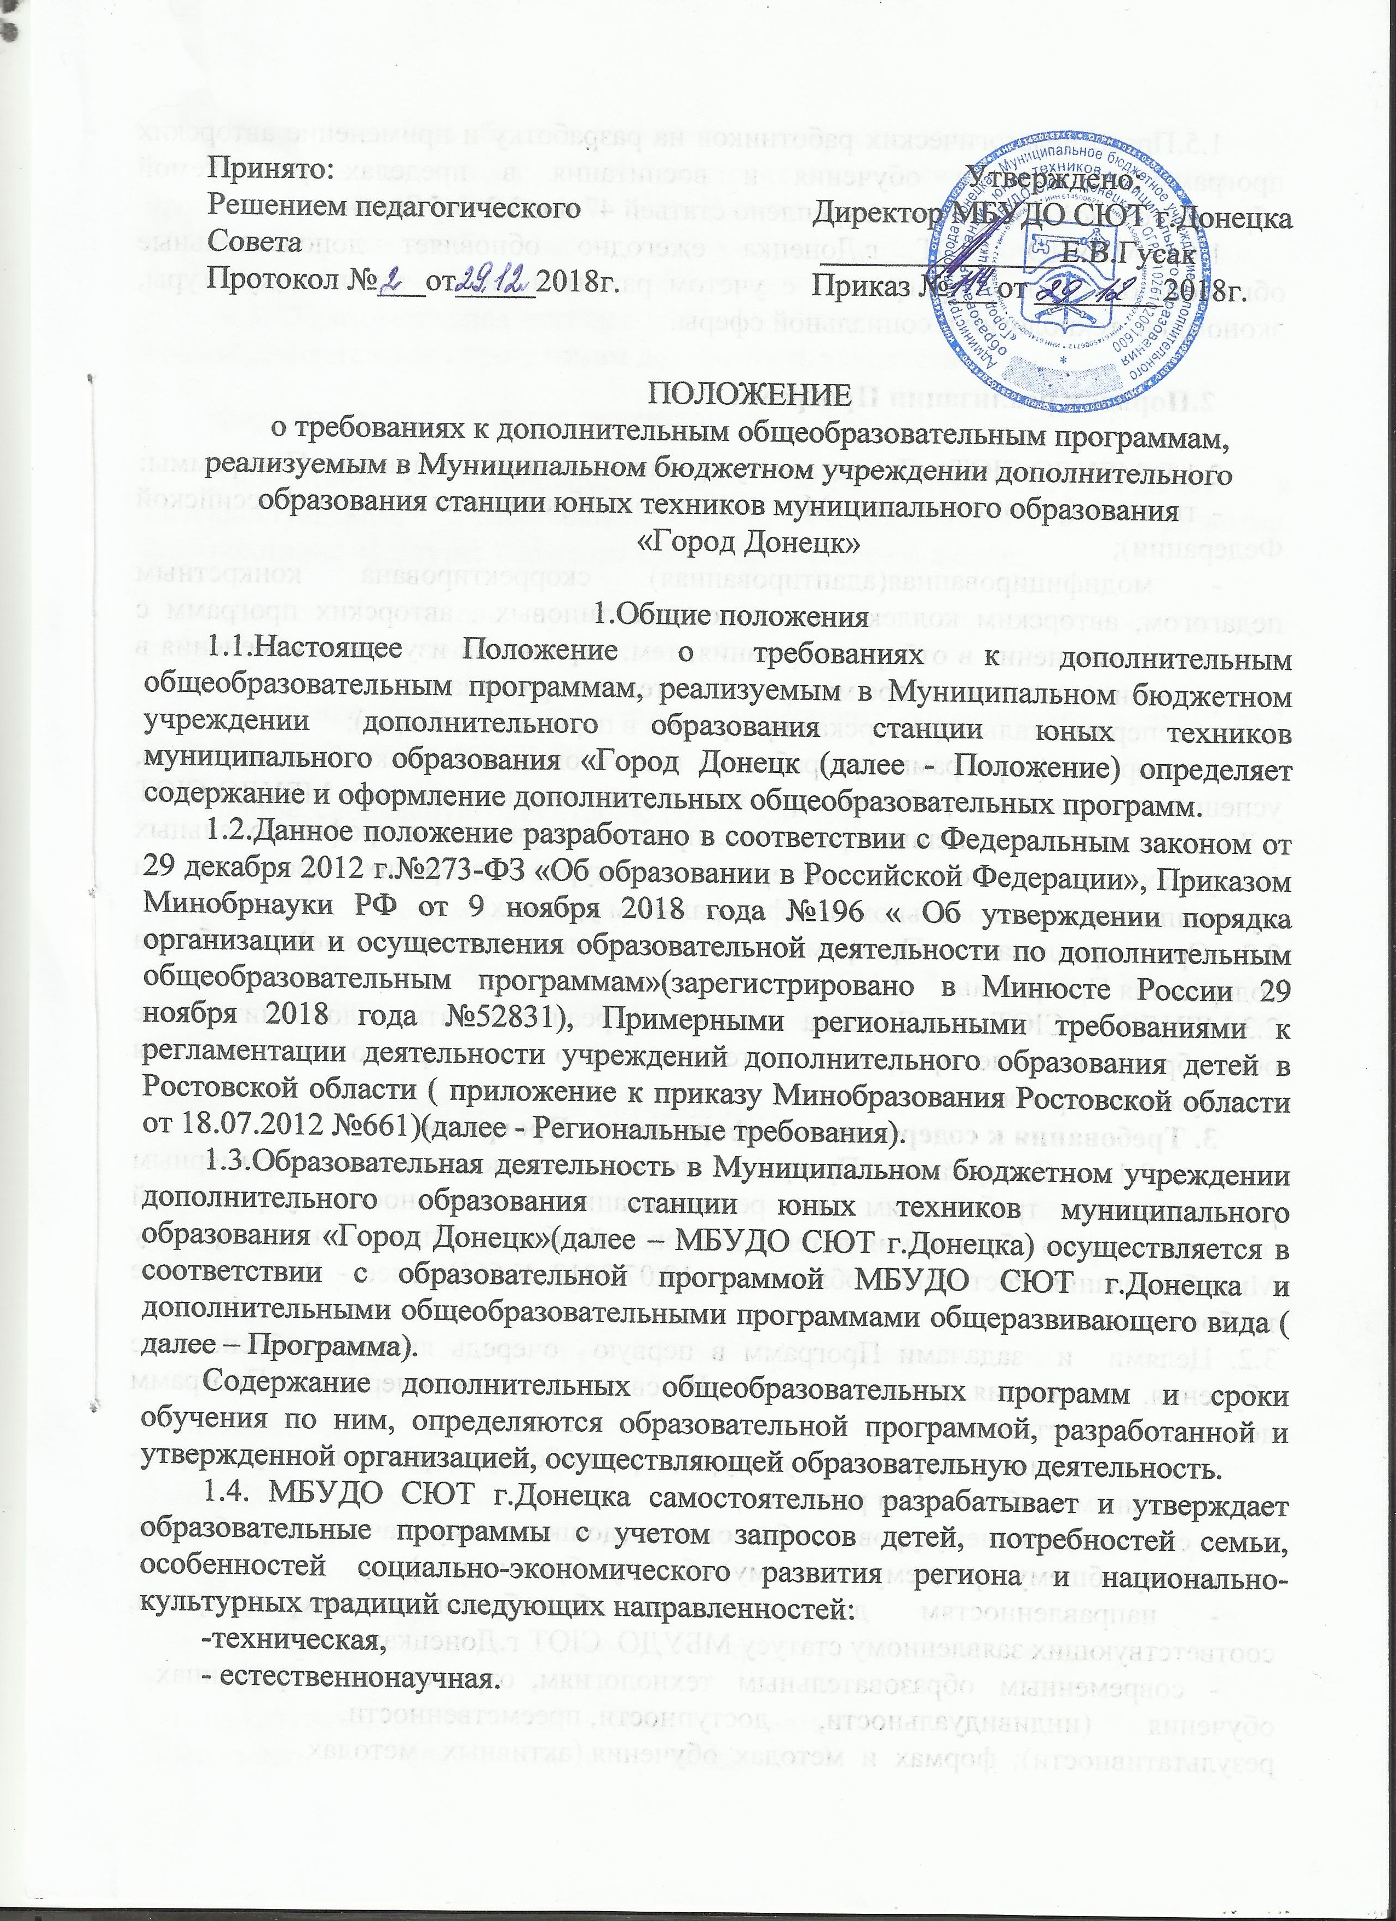
1.5.Право педагогических работников на разработку и применение авторских программ и методов обучения и воспитания в пределах реализуемой образовательной программы закреплено статьей 47 п.п.3.3, 3.5 Закона.
1.6. МБУДО СЮТ г.Донецка ежегодно обновляет дополнительные общеобразовательные программы с учетом развития науки, техники, культуры, экономики, технологий и социальной сферы.

2.Порядок реализации Программ.

2.1.В МБУДО СЮТ г.Донецка могут реализовываться следующие Программы:
- типовая (рекомендованая Министерством образования и науки Российской Федерации);
- модифицированная(адаптированная) скорректирована конкретным педагогом, авторским коллективом на основе типовых , авторских программ с внесением изменения в отбор содержания, тем, порядка их изучения, изменения в распределении часов, в отборе материала по темам и разделам;
- экспериментальна (авторская программа в период апробации);
- авторская ( программа разработана педагогом или коллективом педагогов, успешно прошедшая апробацию, принятая педагогическим советом МБУДО СЮТ г.Донецка. имеющая внешние рецензии, принявшая участие в профессиональных конкурсах педагогического мастерства, конкурсе авторских программ на муниципальном, региональном или федеральном уровнях).
2.2. Сроки реализации Программ зависят от поставленных целей и объема содержания Программы.
2.3.МБУДО СЮТ г.Донецка может реализовывать дополнительные общеобразовательные программы в течение всего календарного года, включая каникулярное время.
3. Требования к содержанию и оформлению Программ
3.1. Содержание Программ должно соответствовать Примерным региональным требованиям к регламентации деятельности учреждений дополнительного образования детей в Ростовской области ( приложение к приказу Минобразования Ростовской области от 18.07.2012 №661)(далее - Региональные требования).
3.2. Целями и задачами Программ в первую очередь является обеспечение обучения, воспитания, развития детей. В связи с этим содержание Программ должно соответствовать:
- достижениям мировой культуры, российским традициям, культурно-национальным особенностям регионов;
- соответствующему уровню образования (дошкольному, начальному общему, основному общему, среднему (полному) общему образованию);
- направленностям дополнительных общеобразовательных программ, соответствующих заявленному статусу МБУДО СЮТ г.Донецка;
- современным образовательным технологиям, отраженным в принципах обучения (индивидуальности, доступности, преемственности, результативности); формах и методах обучения (активных методах дифференцированного обучения, занятиях, конкурсах, соревнованиях, экскурсиях, походах и т.д.); методах контроля и управления образовательным процессом (анализе результатов деятельности обучающихся); средствах обучения (перечне необходимого оборудования, инструментов и материалов в расчете на каждого обучающегося в объединении).
3.3. Образовательная деятельность по дополнительным общеобразовательным программам должна быть направлена на:
-формирование и развитие творческих способностей обучающихся;
-удовлетворение индивидуальных потребностей обучающихся в интеллектуальном, нравственном, художественно-эстетическом развитии, формирование культуры здорового и безопасного образа жизни;
-обеспечение духовно-нравственного, гражданско-патриотического, военно-патриотического, трудового воспитания обучающихся;
-выявление, развитие и поддержку талантливых обучающихся, а также лиц, проявивших выдающиеся способности;
-профессиональную ориентацию обучающихся;
-создание и обеспечение необходимых условий для личностного развития, профессионального самоопределения и творческого труда обучающихся;
-социализацию и адаптацию обучающихся к жизни в обществе, в том числе из числа обучающихся с ограниченными возможностями здоровья, детей-инвалидов и инвалидов;
-формирование общей культуры обучающихся;
-удовлетворение иных образовательных потребностей и интересов обучающихся, не противоречащих законодательству Российской Федерации, осуществляемых за пределами федеральных государственных образовательных стандартов и федеральных государственных требований.

3.4. Программа содержит следующие структурные элементы:
- титульный лист;
- пояснительную записку;
- учебно-тематический план;
- содержание изучаемого курса;
- методическое обеспечение дополнительной общеобразовательной программы общеразвивающего вида;
- список литературы.
3.5. Оформление и содержание структурных элементов Программы включает:
1) на титульном листе рекомендуется указывать:
- наименование образовательного учреждения;
- где, когда и кем утверждена Программа;
- название Программы;
- возраст детей, на которых рассчитана Программа;
- срок реализации Программы;
- ФИО, должность автора(ов) Программы;
- название города, населенного пункта, в котором реализуется Программа;
- год разработки Программы.
2) в пояснительной записке к Программе следует раскрыть:
- направленность Программы;
- новизну, актуальность, педагогическую целесообразность;
- цель и задачи Программы;
- отличительные особенности данной Программы от уже существующих общеобразовательных программ;
-возраст детей, участвующих в реализации данной Программы;
-сроки реализации Программы (продолжительность образовательного процесса, этапы);
- формы и режим занятий;
- ожидаемые результаты и способы определения их результативности;
- формы подведения итогов реализации Программы (выставки, фестивали, соревнования, учебно-исследовательские конференции и т.д.).
3) учебно-тематический план Программы может содержать:
- перечень разделов, тем;
-количество часов по каждой теме с разбивкой на теоретические и практические виды занятий.
4) содержание Программы возможно отразить через краткое описание тем (теоретических и практических видов занятий).
5) методическое обеспечение Программы:
- обеспечение Программы методическими видами продукции (разработки игр, бесед, походов, экскурсий, конкурсов, конференций и т.д.);
- рекомендаций по проведению лабораторных и практических работ, по постановке экспериментов или опытов и т.д.;
- дидактический и лекционный материалы, методики по исследовательской работе, тематика опытнической или исследовательской работы и т.д.
6) список использованной литературы.
4. Требования к авторской дополнительной общеобразовательной программе общеразвивающего вида
4.1. Авторская программа педагога дополнительного образования - программа, обладающая актуальностью, оригинальностью и новизной. Она полностью создана педагогом (или коллективом авторов) и принадлежит ему (им) на правах интеллектуальной собственности.
4.2. Авторской программой является Программа, прошедшая апробацию в МБУДО СЮТ г.Донецка, имеющая внешнюю экспертизу и получившая документальное свидетельство, подтверждающее, что программа действительно является авторской и принадлежит разработчику на правах интеллектуальной собственности.
4.3. Авторской программой является Программа, принявшая участие в профессиональных конкурсах педагогического мастерства, конкурсе авторских программ на муниципальном, региональном или федеральном уровнях, и имеющая документальное подтверждение (диплом, приказ и т.д.).
4.5. Для получения статуса авторской программы автор (или авторский коллектив) в начале учебного года подает заявку на апробацию программы в методический совет. Методический совет рассматривает Программу и рекомендует для принятия педагогическим советом в качестве экспериментальной.
4.6. По итогам реализации экспериментальной Программы методический совет рекомендует Программу для участия в профессиональных конкурсах или для подачи документов на получение статуса авторской программы или для усовершенствования.
4.7. Оформляется авторская программа в соответствии с требованиями пунктов 2 и 3 данного Положения.
5. Оформление Программы
5.1. Текст набирается в редакторе Word for Windows шрифтом Times New Roman, кегль 12-14, межстрочный интервал одинарный, переносы в тексте не ставятся, выравнивание по ширине, абзац 1,25 см, поля слева 3 см, остальные 1,5 см; центровка заголовков и абзацы в тексте выполняются при помощи средств Word, листы формата А4. Таблицы вставляются непосредственно в текст.
5.2. Титульный лист считается первым, но не нумеруется (см. Приложение 1).
- Утверждение Программы
6.1. Программа обсуждается и рекомендуется для реализации на заседании методического объединения в соответствии с направленностью программы.
6.2.Программа принимается педагогическим советом МБУДО СЮТ г.Донецка.
6.3.Программа утверждается ежегодно в начале учебного года (до 15 сентября текущего года) приказом директора МБУДО СЮТ г.Донецка.
6.4. При несоответствии Программы установленным данным Положением требованиям, директор МБУДО СЮТ г.Донецка накладывает резолюцию о необходимости доработки с указанием конкретного срока исполнения.
6.5.Все изменения, дополнения, вносимые педагогом в Программу в течение учебного года, должны быть согласованы с методистом, курирующим соответствующую направленность.

Приложение 1
Муниципальное бюджетное учреждение
дополнительного образования станция юных техников
муниципального образования «Город Донецк»

Принято: Утверждено:
Решением педагогического Директор МБУДО СЮТг.Донецка
Совета МБУДО СЮТ г.Донецка ___________________Е.В.Гусак
Протокол №___от______2018г. Приказ№____от__________2018г.

ДОПОЛНИТЕЛЬНАЯ ОБЩЕОБРАЗОВАТЕЛЬНАЯ
ПРОГРАММА
по начальному техническому моделированию

________________________________________________________
Название программы

Возраст обучающихся -
Срок реализации -

____________________________
Ф.И.О. автора (составителя)
педагога дополнительного образования
________________________________
Квалификационная категория

г. Донецк
2018 год

